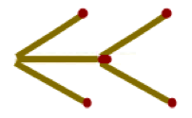
Задачи со спичками

Задача 1 .
На рисунке изображена стрела.Переложите 3 спички так, чтобы стрела полетела в противоположную сторону.

Ответ:
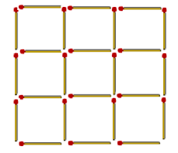
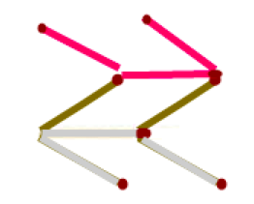

Задача 2. Решётка из спичек образует 9 одинаковых квадратов. Уберите 4 спички так, чтобы осталось ровно 5 квадратов.

Ответ:
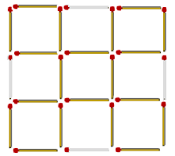

Задача 3. Из 10 спичек сложите 3 квадрата.

Решение. 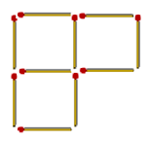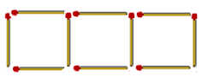
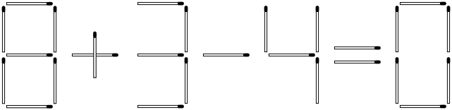
Задача 4. Нужно переложить одну спичку так, чтобы получилось верное равенство:

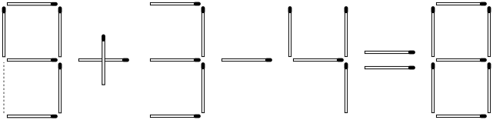
Ответ.

Задача 5. Нужно переложить одну спичку так, чтобы получилось верное равенство:
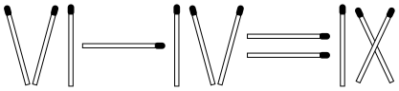
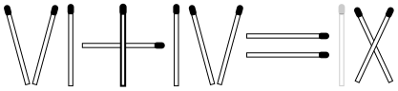

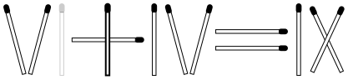
Ответ

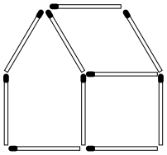
Задача 8. Из спичек построен дом:

Переложить две спички так, чтобы дом повернулся другой стороной.
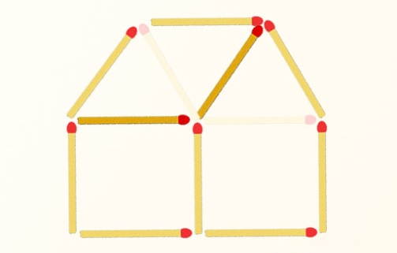

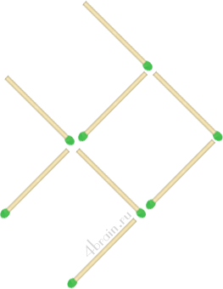

Задача 9. Развернуть рыбку
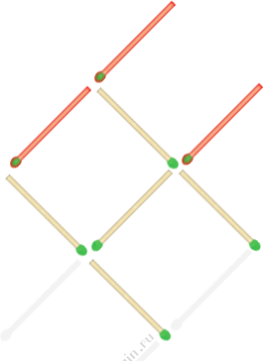
Задание. Переставьте три спички так, чтобы рыбка поплыла в обратном направлении. Другими словами, нужно повернуть рыбу на 180 градусов по горизонтали.
Ответ
Ответ.

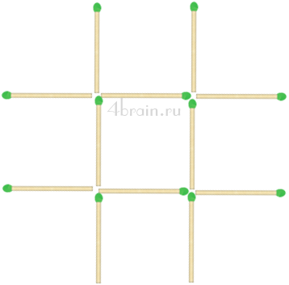
Задача 10. Поле для крестиков-ноликов
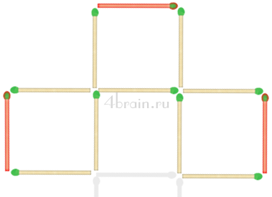
Условие. Необходимо переложить 3 спички так, чтобы получить ровно 3 квадрата.
Ответ
Ответ. Чтобы получить ровно три квадрата в этой задаче необходимо переместить 2 нижних вертикальных спички вправо и влево соответственно, чтобы они замыкали боковые квадраты. А нижней центральной горизонтальной спичкой нужно замкнуть верхний квадрат.
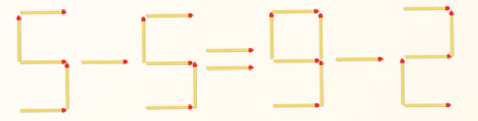
Задача 6. Переложите только 1 спичку так, чтобы тождество стало верным.

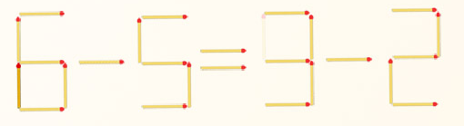

Задача 7. Переложите 1 спичку так, чтобы равенство стало верным.
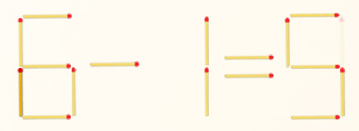
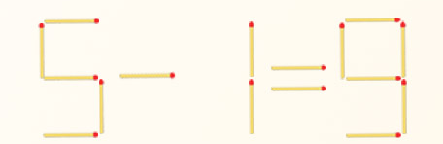

Задача 11. Переложите 1 спичку так, чтобы равенство стало верным.

Задача 12. Переложите 1 спичку так, чтобы равенство стало верным.
Задача 13. Переложите 1 спичку так, чтобы равенство стало верным.
Задача 14. Переложите 1 спичку так, чтобы равенство стало верным.
Из восемнадцати спичек сложено шесть равных квадратов. загадки со спичками 20 Если убрать две спички, можно получить четыре таких квадрата. Как это можно сделать?
